INEI


- GRADO Y GRUPO: 3ro de Preparatoria

- MATERIA: CULTURA EMPRENDEDORA Y VENTAS.

- NOMBRE DEL PROYECTO: Glowly Skin

- ESTUDIANTES: Fátima Fonseca Ríos y Carolina Rubio Parra

- MAESTRA: Glendy Guadalupe Aispuro Ruíz

- FECHA: Guasave, Sinaloa, 09/02/2023

ÍNDICE
INTRODUCCIÓN 3
1. EMPRESA 4
1.1 GIRO 4
1.2 MISIÓN 4
1.2 VISIÓN 4
1.4 VALORES: 5
2. OBJETIVOS EMPRESARIALES Y DEL PROYECTO 6
2.1 EMPRESARIALES 6
2.2 DEL PROYECTO 6
3. MERCADO 6
4. INVESTIGACIÓN DE MERCADOS 6
4.1 DELIMITACIÓN DEL PROBLEMA 6
4.2 OBJETIVOS 6
4.3 MERCADO META 6
5. PRODUCTO 6
5.1 SELECCIÓN DEL PRODUCTO 7
5.2 SLOGAN 7
5.3 ELABORACIÓN DE DISEÑO: LOGOTIPO, ETIQUETA, ENVASE, EMBALAJE (JUSTIFICAR) 7
5.4 Competencia 8
6. PLAN ESTRATÉGICO DE MERCADOTECNIA 8
6.1 MATRIZ FODA 8
7. PRECIO 9
7.1 PRECIO POR UNIDAD, UNIDADES A EXPORTAR Y GANANCIAS ESPERADAS 9
9. PLAZA 9
9.1 CANAL DE DISTRIBUCIÓN 9
9.2 TIPO DE DISTRIBUCIÓN 9
9.3 PUNTO DE VENTA 10
10. TRANSPORTE Y FLETES 10
10.1 TRANSPORTE 10
10.2 RUTA 10
11. PROMOCIÓN 10
11.1 ESTRATEGIAS DE ENTRADA 10
11.2 DISEÑOS 10
11.3 MEDIOS 10
12. PLAN DE INVERSIÓN 11
12.1 INSTALACIONES 11
12.2 MAQUINARIA Y EQUIPO 11
12.3 RECURSO HUMANO 11
12.4 SOLICITUD DE APOYOS GUBERNAMENTALES 11
14. CONCLUSIÓN 11

INTRODUCCIÓN

Somos una empresa 100% Guasavense que ofrece productos de cuidado de la piel totalmente biodegradables de excelente calidad y precio razonable.

EMPRESA

GIRO
Amber Moon, es una empresa 100% Guasavense que brindará productos de cuidado de la piel, reducidos en productos químicos, elaborados con ingredientes de la mejor calidad y al mejor precio.

1.2 MISIÓN
Ser la mejor empresa Guasavense en venta de productos de skincare, ofreciendo buen precio y excelentes productos.

VISIÓN

Ser una empresa pilar en venta de productos para el cuidado de la piel Guasavense con una base de empleados selectiva y una gran distribución de productos y al alcance dentro de nuestro municipio. resaltando en productos fáciles de usar y amigables con el medio ambiente.
  - ORGANIGRAMA
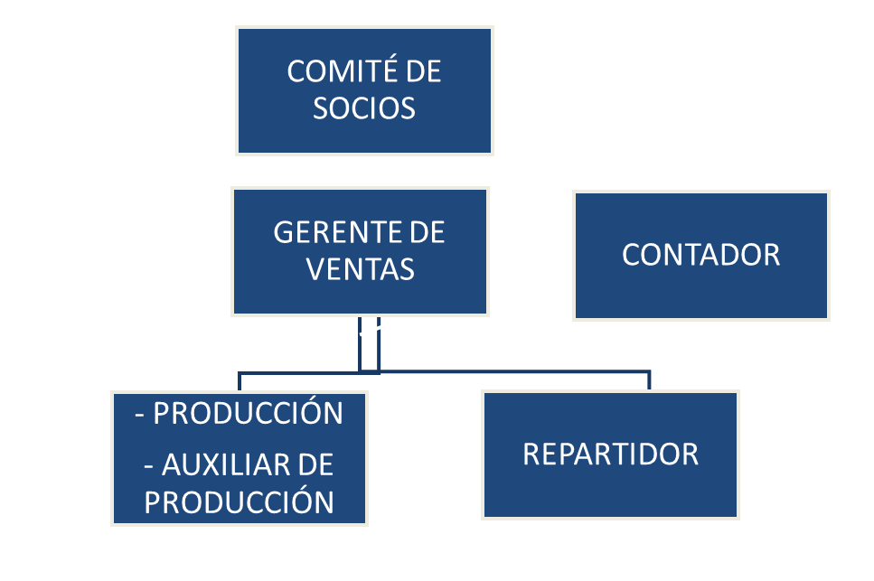
Gerente de ventas: Será el encargado de llevar el control interno de la empresa supervisará la operación de la empresa, tendrá contacto directo con los proveedores y clientes, y de operar el celular para los pedidos y promociones por redes sociales.

Contador: Será el encargado de administrar el dinero que entra y sale de la empresa, también deberá pagar a los empleados la nómina, entre otros.
Almacén: Será el responsable de llevar un control de los productos, almacenarlos, clasificarlos, realizar el empaquetado, llevarlos a lugar de almacenaje y limpiar su área de trabajo.
Repartidor: Sera el encargado de distribuir el producto a los domicilios de los clientes, así como la cobranza al entregar el producto a domicilio y se responsabilizará del mantenimiento del vehículo.

1.4 VALORES:
- Respeto a los clientes y compañeros
- Comprometidos con el trabajo
- Trabajo en equipo
- Transparencia
- Claridad
- Excelencia
- Escucha
- Resolución de conflictos

2. OBJETIVOS EMPRESARIALES Y DEL PROYECTO

2.1 EMPRESARIALES
Nuestro objetivo es lograr convertirnos en una empresa con gran auge en el mercado guasavense, y que nuestros empleados se sientan satisfechos con los logros empresariales, así mismo, los consumidores se sientan satisfechos con los producto que manejamos.

2.2 DEL PROYECTO
- Convertirnos en una marca de productos de skincare reconocida en el mercado de Guasave.
- Superar a la competencia (Otras tiendas, personas que venden productos por su cuenta) en visibilidad y ventas dentro del mercado de Guasave.
- Imponer nuevas tendencias de consumo de productos de cuidado de la piel novedosa, rentable y respetuosa con el medio ambiente.
- Abrir sucursales en la ciudad de Guasave.

3. MERCADO
El segmento del mercado al que va dirigido Glowly Skin es principalmente a las mujeres de la población Guasavense, ya que es ideal para todas aquellas personas que les guste consumir productos de cuidado de la piel sin importar el rango de edad. Esta empresa operara a través de las redes sociales realizando entregas personales dentro de la ciudad o en la sucursal, así que es muy importante mantener una buena comunicación y relación con los clientes.

4. INVESTIGACIÓN DE MERCADOS
Saber que buscan las personas al momento de consumir, tener detalles extras que los demás no tienen como por ejemplo implementar una asesoría en cuanto a los productos adecuados para cada tipo de piel, tomar en cuenta otros tipos de productos que se podría traer de diferentes presentaciones, productos de buena calidad, etc.
Buscar una tendencia con el mercado que deseamos para atraer a la nueva clientela.

4.1 DELIMITACIÓN DEL PROBLEMA
Nuestros productos son de buena calidad por lo tanto nos hemos puesto la meta de llevar a todo el mercado de Guasave.

4.2 OBJETIVOS
Nuestros objetivos son brindar productos de cuidado de la piel de calidad que todas las personas puedan disfrutar y que sea de carácter amigable con el medio ambiente.

4.3 MERCADO META
Entre mujeres principalmente tenemos previsto en nuestro mercado ya que son las personas que disfrutan del cuidado de la piel, dependiendo de la persona sin importar edad.

5. PRODUCTO
Productos de cuidado de la piel 100% biodegradables.

SELECCIÓN DEL PRODUCTO
Glowly Skin se presenta como una marca de productos de cuidado de la piel con ingredientes 100% naturales. Su presentación es por pieza individual con su propio envoltorio o por paquete dependiendo del producto y los pedidos.
SLOGAN

ELABORACIÓN DE DISEÑO: LOGOTIPO, ETIQUETA, ENVASE, EMBALAJE (JUSTIFICAR)

Logotipo


Etiqueta

ENVASE Y EMPAQUE
El producto se estará empacando en presentaciones ya predeterminadas por la empresa que elaboró el producto, dependiendo de qué producto se trate. Principalmente en paquetes de plástico biodegradables para que sea más fácil que el público lo pueda consumir. Teniendo una buena presentación del producto y protección a la vez.
EMBALAJE
Los productos se pondrán en cajas o bolsas de cartón ya que son biodegradables y reciclables.

5.4 Competencia
Nuestra competencia son las tiendas y las personas que venden productos en cuidado de la piel. en la ciudad de Guasave. Así que buscamos destacar en nuestra atención al cliente para poder competir como una nueva marca implementada en Guasave que no busca solo quedarse en un lugar si no avanzar más en las ventas.

6. PLAN ESTRATÉGICO DE MERCADOTECNIA

6.1 MATRIZ FODA
Fortalezas:
- Precio accesible
- Elaborado naturalmente
- Uso de redes sociales.
- Fácil acceso al producto.
Oportunidades:
- Producto popular.
- Inicio del Negocio.
- No existe conocimiento del mercado.
- Producto Nuevo.
- Variedad de puntos de venta.
Debilidades:
- Ser producto nuevo
- Poca experiencia en el mercado.
- Falta de confianza en el producto.
- Poca mano de obra.
- Falta de interés por el producto.
Amenazas:
- Variedad de competencia.
- Falta de interés en el producto.

7. PRECIO

7.1 PRECIO POR UNIDAD, UNIDADES A EXPORTAR Y GANANCIAS ESPERADAS

9. PLAZA
En la escuela, en el salón de tercero de prepa.

9.1 CANAL DE DISTRIBUCIÓN
Canal directo, ya que es del productor al consumidor.

9.2 TIPO DE DISTRIBUCIÓN
Canal terrestre, ya que haremos las entregas mediante un automóvil, porque serán entregas a domicilio para los clientes y también para los abarrotes distribuidores.

9.3 PUNTO DE VENTA
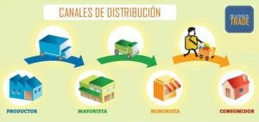
Los puntos de venta son directamente a los clientes

10. TRANSPORTE Y FLETES

10.1 TRANSPORTE
El transporte del producto será mediante vía terrestre mediante un auto, donde se trasladarán las paletas.

10.2 RUTA
Se utilizará como transporte un automóvil en el cual se llevarán las paletas directamente al domicilio de las personas.

11. PROMOCIÓN

11.1 ESTRATEGIAS DE ENTRADA
El producto será presentado a nuestro mercado Guasavense dando a conocer un nuevo producto 100% orgánico y un precio más accesible. Además de que en nuestro stand de presentación del producto se vestirán a dos personas con botargas, uno de abeja y el otro del Doctor Simi, ambos simularán una pelea donde la abeja gane.

11.2 DISEÑOS
La promoción del producto será mediante una exposición por redes sociales y físicamente donde le demos a conocer al público los beneficios de esta paleta y las nuevas características.
Amber Moon hará publicidad mediante el medio más recurrido hoy en día, las cuales son las redes sociales, estaremos más activos por ahí, respondiendo preguntas o dudas que tengan nuestros clientes, además estaremos posteando nuestras promociones. Al personal, se les proporcionara un uniforme y accesorios de trabajo (guantes, gorra, cubre bocas), con los datos del negocio, con el fin de tener una mejor presentación además de servir como publicidad.

11.3 MEDIOS
La publicidad de nuestro producto se dará por medio de redes sociales y en persona.

12. PLAN DE INVERSIÓN

12.1 INSTALACIONES
El área laboral de la empresa Amber Moon es una casa con medidas de 8 x 7,5m donde la puerta principal se ubica al frente de la casa y al entrar por ella podemos observar en la esquina al lado derecho un baño individual de 2 x 2 m, al lado izquierdo una sala y más adelante el comedor, la cocina se encuentra al fondo de la casa al lado derecho y cuenta con un lavabo y una estufa de frente a lo que es una barra para poder mantener todos los utensilios e ingrediente al alcance a la hora de la producción del té. También, existe una puerta que conduce hacia la parte de atrás de la casa donde podemos encontrar al fondo el lavadero y aun lado 2 frezeer en los cuales mantendremos el producto a una temperatura adecuada, también junto a los frezeer hay unas mesas y estantes para mantener nuestros productos en stock y poder tener todo muy bien organizado.

12.2 MAQUINARIA Y EQUIPO
Se utilizará celular, carro, refrigerador, estufa, laptop, ollas, moldes, palillos, envolturas y todo para la elaboración del producto.

12.3 RECURSO HUMANO
El reclutamiento es el proceso de identificar e interesar a candidatos capacitados para llenar las vacantes. El proceso de reclutamiento se inicia con la búsqueda del nuevo colaborador haciendo saber de esta necesidad al público en general para que aquel interesado en el puesto asista con solicitud en mano para ser sometido a evaluación. El tener bien definido el puesto que se tiene que cubrir hará más fácil la selección de la persona adecuada porque de esta forma se comenzara a buscar a aquellas que cumplan con las características que este puesto requiere, así mismo se ahorrara tiempo y se evitará tener que entrevistar a candidatos que no cumplan con los requisitos para esta posición.
Para la selección de personas se tomarán en cuenta características como conocimiento básico en la cocina, saber conducir y tener licencia vigente, saber administrar dinero, tener conocimiento de redes sociales y saber usarlas y tener conocimiento de matemáticas básicas.

12.4 SOLICITUD DE APOYOS GUBERNAMENTALES
Nuestra empresa no necesita apoyos del gobierno ya que somos una empresa independiente, ya que cada uno de nuestros socios invertirá una parte.

14. CONCLUSIÓN
Como se puede apreciar Amber Moon es una empresa 100% guasavense que busca tener una paleta de miel natural con su selectiva calidad, esto va hacer que sea para un público más sano sin cambiar tanto el sabor común qué hay. Se busca que este te tenga un precio económico para todos los consumidores, nosotros creamos Amber Moon para un público que busque cuidar su. Aparte que también se busca ser reciclable en la elaboración del empaque 100% biodegradable pues no se tiene contemplado un sano.

